dФЕДЕРАЛЬНОЕ АГЕНТСТВО СВЯЗИ

ФЕДЕРАЛЬНОЕ ГОСУДАРСТВЕННОЕ БЮДЖЕТНОЕ ОБРАЗОВАТЕЛЬНОЕ УЧРЕЖДЕНИЕ ВЫСШЕГО ОБРАЗОВАНИЯ

«САНКТ-ПЕТЕРБУРГСКИЙ ГОСУДАРСТВЕННЫЙ УНИВЕРСИТЕТ ТЕЛЕКОММУНИКАЦИЙ ИМ. ПРОФ. М.А. БОНЧ-БРУЕВИЧА»

(СПбГУТ)
Кафедра безопасности информационных систем

ОТЧЁТ
по практической работе № 1 на тему:
«Применение числового массива
для решения задачи Иосифа»
по дисциплине «Алгоритмы и структуры данных»
Выполнил: студент группы ИСТ-312, Серафимович Г. П.
«02» октября 2024 г. ___________/ Серафимович Г. П./
Принял: к.ф.-м.н., доцент, И.А. Моисеев
«02» октября 2024 г. ___________/ И.А. Моисеев /
Основная часть
Цель работы:
Целью данной программы является реализация задачи о "считалочке", известной как задача Иосифа Флавия. Программа должна определить, какой номер останется последним после последовательного удаления участников по заданному шагу (m) из группы, состоящей из n человек.
Результаты выполнения работы:
Был реализован метод “считалочка”(Рисунок 1)
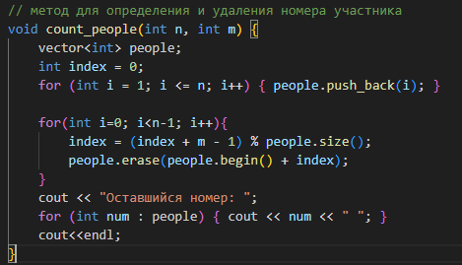
Рисунок 1. Метод для определения и удаления номера участника(считалочка)
Эта функция выводит номер последнего участника, удаление участников зависит от m, то есть удаляется каждый m-ый участник. Сначала создается массив чисел, затем каждую итерацию в цикле for удаляется m-ый участник, до тех пора пока в массиве не останется последний участник, таким образом метод выполняет свою задачу.
Вывод программы можно посмотреть на Рисунке 2.
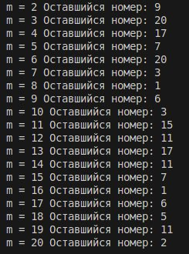
Рисунок 2. Вывод метода для определения и удаления номера участника(считалочка)

Выводы:
Я многое понял из реализации данной практической работы, результаты показывают, что программа корректно реализует алгоритм удаления участников и выводит последний оставшийся номер для различных значений m. Это подтверждает правильность логики работы программы и ее соответствие задаче Иосифа.
Приложение
Листинг программы:
#include <iostream>
#include <vector>
using namespace std;

// метод для определения и удаления номера участника
void count_people(int n, int m) {
vector<int> people;
int index = 0;
for (int i = 1; i <= n; i++) { people.push_back(i); }

for(int i=0; i<n-1; i++){
index = (index + m - 1) % people.size();
people.erase(people.begin() + index);
}
cout << "Оставшийся номер: ";
for (int num : people) { cout << num << " "; }
cout<<endl;
}

int main() {
const int n = 20;

// цикл для удаления каждого участика под номером m
for (int m = 2; m <= 20; ++m) {
cout << "m = " << m<<" ";
count_people(n, m);
}
cout<<endl;

return 0;
}

